PUBLICATION dans le cadre de l'Article L.49
du Code des Postes et Communications Électroniques
Création d'une artère optique sur La Route Départementale 906 entre
LA ROCHE EN BRENIL et MOLPHEY et sur la Route de la Croix (D108) à Molphey
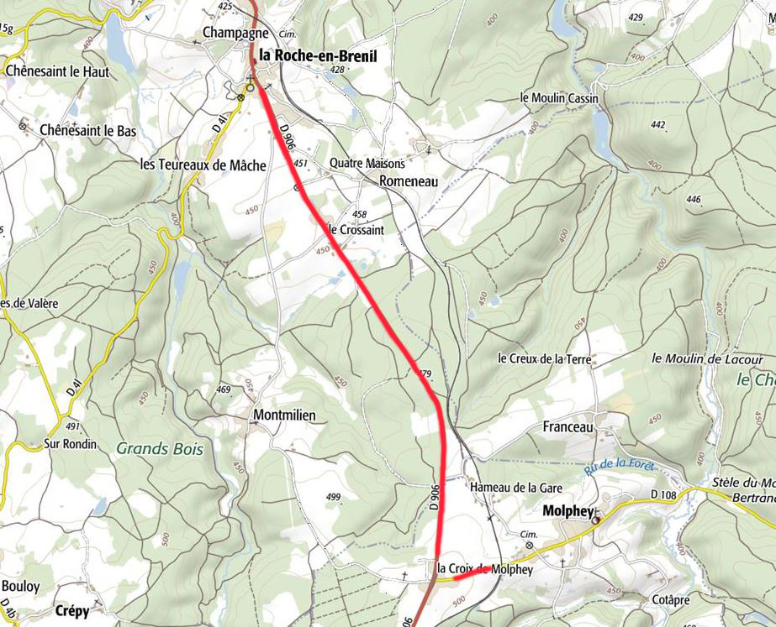

- Contacts

Maître d'ouvrage :
Conseil Départemental de Côte-d'Or
Pôle Aménagement et Développement des Territoires
Mission Aménagement numérique
1 5 rue Joseph Tissot
B.P. 1601 21035 Dijon Cedex

Chargé d'affaires Mission Aménagement numérique :
M. Frédéric POURNIN Tél : 03 80 63 67 12
e-courriel : frederic.pournin@cotedor.fr

PROJET CD21 – LA ROCHE EN BRENIL -MOLPHEY

Soumis par Nadège GUITTON le … 2019
Informations maître d’ouvrage  Organisme : Mission Aménagement Numérique  Nom référent: POURNIN  Prénom référent: Frédéric  Téléphone: 03 80 63 67 12  Courriel: frederic.pournin@cotedor.fr  Entreprise maitre d'œuvre : Orange DIJON |  | Informations  Type de travaux: Réseau souterrain  Longueur: 4368 ml  Date début du chantier : Janvier 2020  Date de fin du chantier : Décembre 2020  Emplacement:  - Liaison La Roche en Brenil / Molphey D906  - Molphey Route de la Croix D108  Cote-d'Or - Bourgogne  France

Pose de 3 fourreaux en tranchée étroite diamètre 32/40 sur chaussée et rive de chaussée de la D906
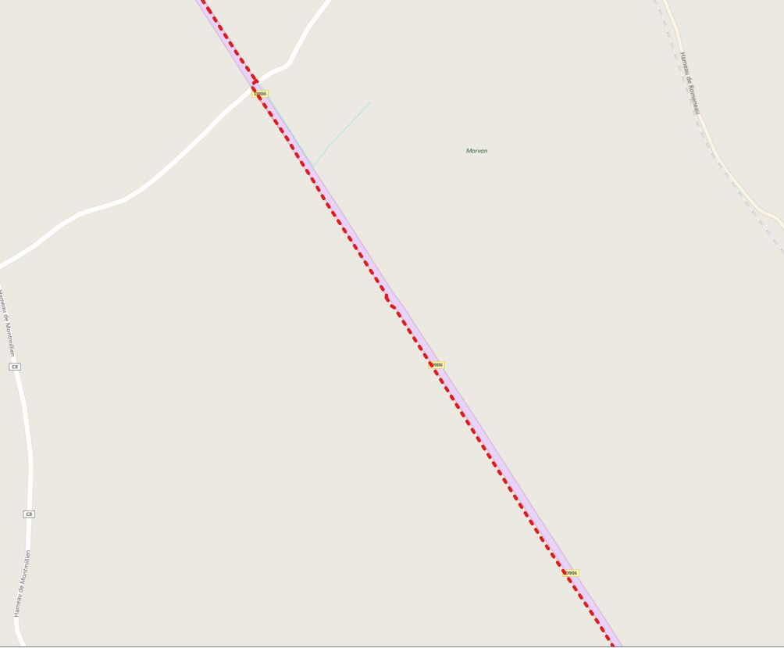
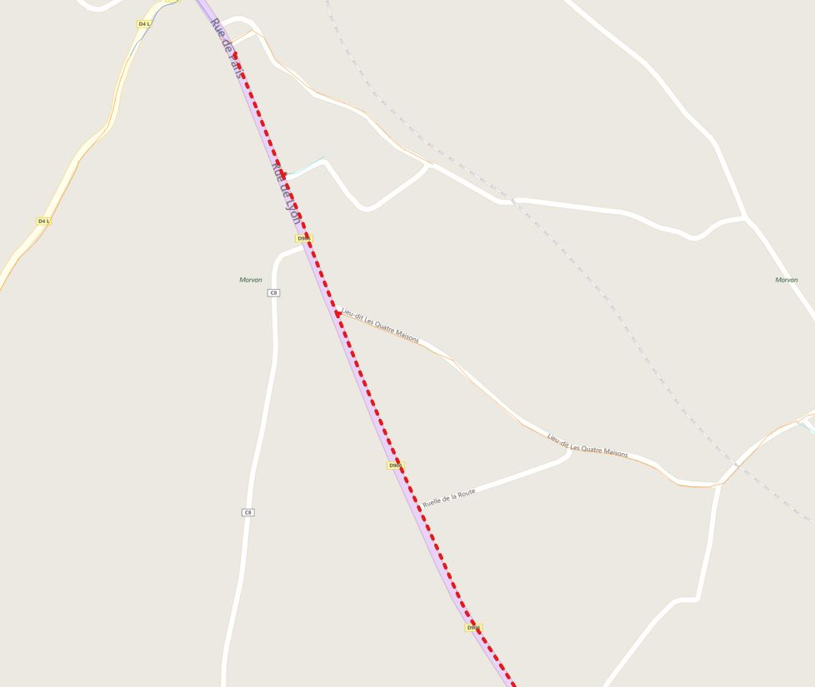
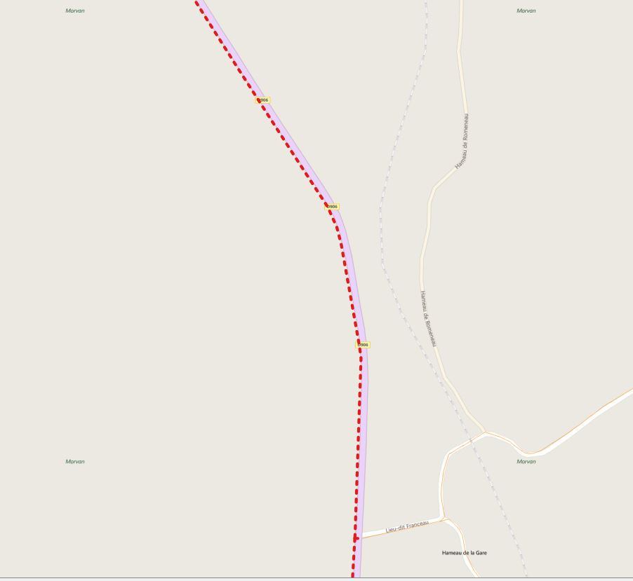

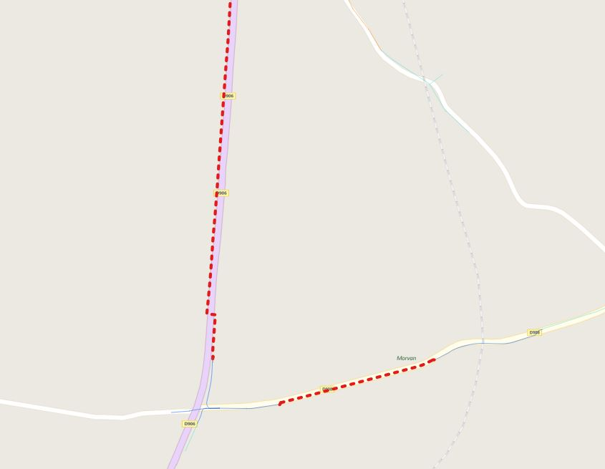
Pose de 3 fourreaux en tranchée étroite diamètre 32/40 sur chaussée et rive de chaussée de la D906 et de la D108

